

Instituto Politécnico Nacional
Escuela Superior de Computo

Materia: Fundamentos de diseño digital
Profesor: Iván Diaz Toala
Equipo:
Oswaldo Gil Valentín
Rojas Tapia Italuu
Godínez Pérez Karla
Grupo: 3CV4 Fecha: 22/12/2023

Actividad: Reporte Practica 10

Descripción del sistema digital:
Un sumador-restador simultáneo de 1 bit es un circuito digital que puede realizar tanto la suma como la resta de dos números binarios de un bit. El funcionamiento de un sumador-restador de 1 bit se basa en los siguientes componentes y principios:
Entradas de Datos (A,B) : El circuito tiene dos entradas principales, denominadas A y B, que representan los dos bits que se van a sumar o restar.
Entrada de Selección de Modo : Hay una entrada adicional (Pi)) que determina si el circuito realizará una suma o una resta. Si Pi es 0, se realiza una suma; si Pi es 1, se realiza una resta.
Sumador de 1 bit: El corazón del circuito es un sumador binario de 1 bit, que puede realizar la suma de A y B, y una entrada de acarreo (carry-in), que es útil para la operación de resta.
Lógica de Complemento a Dos para Resta: Para realizar la resta, el circuito utiliza el método de complemento a dos. Esto implica invertir el bit B y luego sumar 1 al resultado. La inversión de B se controla con la entrada de modo M. Cuando M es 1 (indicando una resta), B se invierte.
Salida: El circuito proporciona dos salidas: la suma/resta (S) y el acarreo/sobrante (carry-out). La salida S es el resultado de la suma o la resta de A y B, y el carry-out indica si hay un acarreo en la suma o un sobrante en la resta.

Cálculos del diseño:
Tabla de verdad
A | B | Ci | Suma | Co
0 | 0 | 0 | 0 | 0
0 | 0 | 1 | 1 | 0
0 | 1 | 0 | 1 | 0
0 | 1 | 1 | 0 | 1
1 | 0 | 0 | 1 | 0
1 | 0 | 1 | 0 | 1
1 | 1 | 0 | 0 | 1
1 | 1 | 1 | 1 | 1
Suma = $\overline{AB}Ci+\overline{A}B\overline{Ci}+A\overline{B}Ci+ABCi$
=$\overline{ A}\left(B\overline{Ci}+\overline{B}Ci\right)+A\left(\overline{B}\overline{Ci}+BCi\right)$
= A$⊕B⊕Ci$
Co = $\overline{A}BCi+ A\overline{B}Ci+AB\overline{Ci}+ABCi$
= Ci ($\overline{A}B+ A\overline{B})+AB(\overline{Ci}+Ci)$
= Ci(A⊕B)+AB
Tabla de verdad
A | B | Pi | Resta | Po
0 | 0 | 0 | 0 | 0
0 | 0 | 1 | 1 | 1
0 | 1 | 0 | 1 | 1
0 | 1 | 1 | 0 | 1
1 | 0 | 0 | 1 | 0
1 | 0 | 1 | 0 | 0
1 | 1 | 0 | 0 | 0
1 | 1 | 1 | 1 | 1
Resta = $\overline{AB}Pi+\overline{A}B\overline{Pi}+A\overline{B}Pi+ABPi$
=$\overline{ A}\left(B\overline{Pi}+\overline{B}Pi\right)+A\left(\overline{B}\overline{Pi}+BPi\right)$
= A$⊕B⊕Pi$
Po = $\overline{A}\overline{B}Pi+ \overline{A}B\overline{Pi}+\overline{A}B\overline{Pi}+ABPi$
= Pi ($\overline{A}\overline{B}+ AB)+\overline{A}B(\overline{Pi}+Pi)$
= Pi($\overline{A⊕B}$)+$\overline{A}$B

Código VHDL:
library IEEE;
use IEEE.STD_LOGIC_1164.ALL;
entity sumador_restador_simultaneo is
Port (
A, B, Cin, Pi : in STD_LOGIC;
Sum, Cout, Resta, Pout : out STD_LOGIC
);
end sumador_restador_simultaneo;
architecture Behavioral of sumador_restador_simultaneo is
begin
process(A, B, Cin, Pi)
variable SumTemp, CoutTemp, RestTemp, PoutTemp : STD_LOGIC;
begin
-- Sumador
SumTemp := A XOR B XOR Cin;
CoutTemp := (A AND B) OR ((A XOR B) AND Cin);

-- Restador
RestTemp := ((not A) AND B AND Cin) OR (A AND (not B) AND (not Cin));
PoutTemp := ((not A) AND B) OR ((not A) AND Cin) OR (B AND Cin) ;
-- Selección de operación (sumador o restador)
if Pi = '1' then
Sum <= SumTemp;
Cout <= not CoutTemp;
Resta <= '1';
Pout <= PoutTemp;
else
Sum <= SumTemp;
Cout <= CoutTemp;
Resta <= '0';
Pout <= '0';
end if;
end process;
end Behavioral;

Evidencias de prueba del circuito (fotografías de circuito y su funcionamiento):
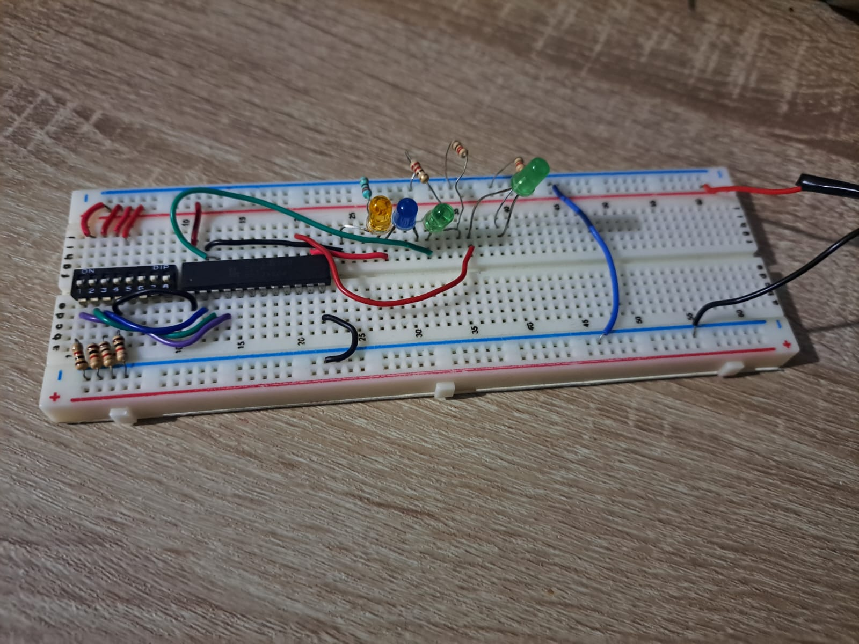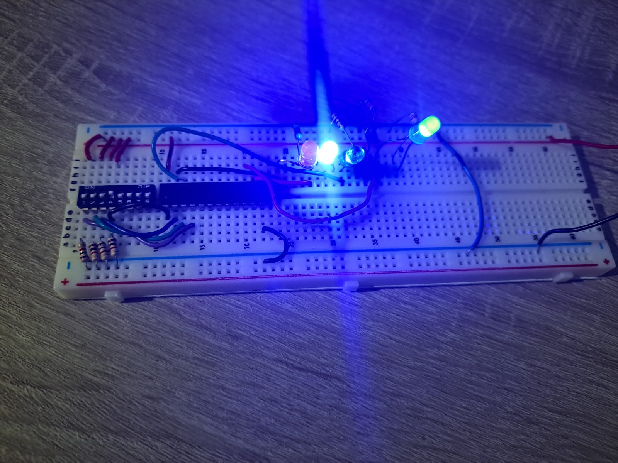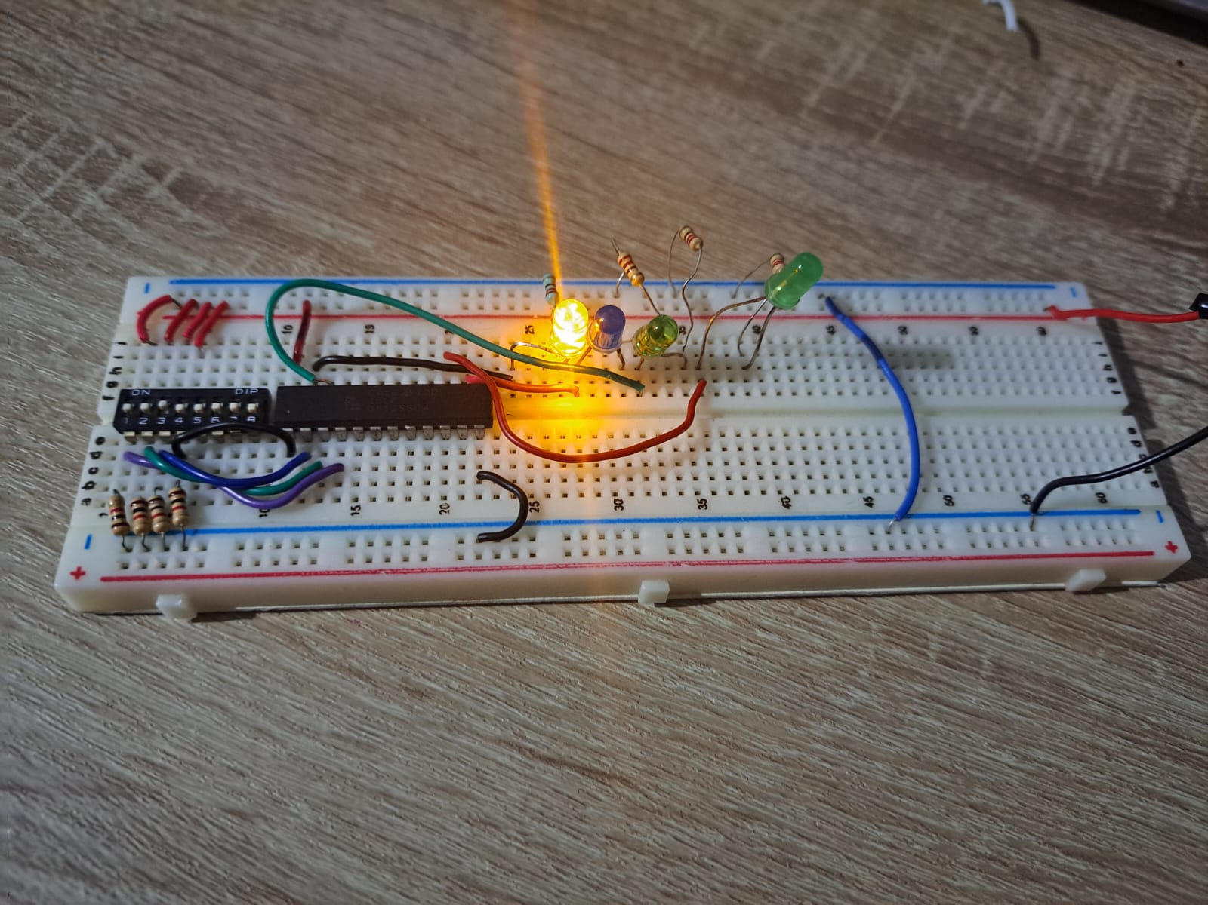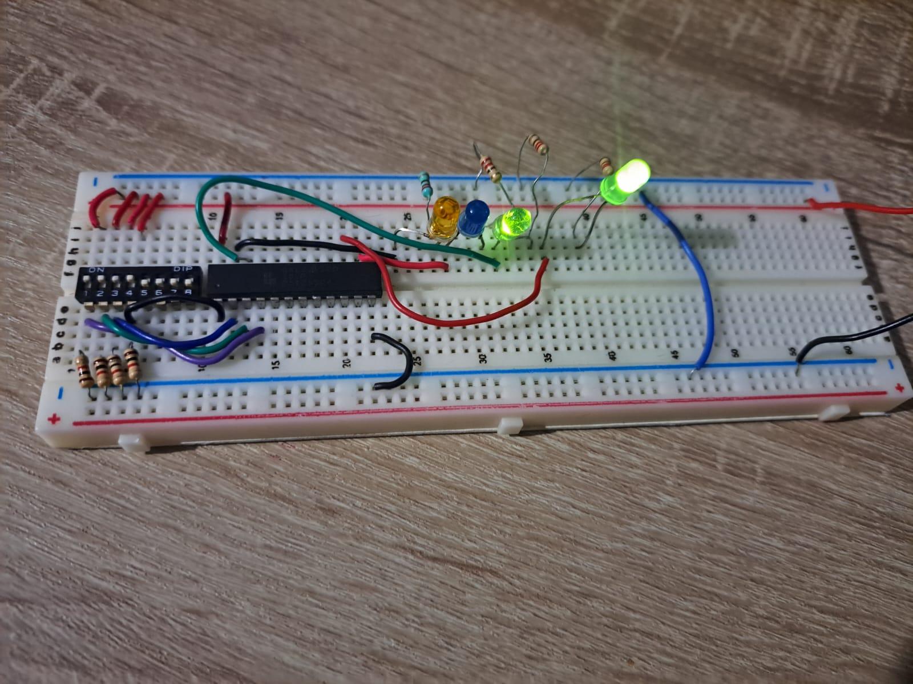

Capturas de la simulación realizada en VHDL Sim y/o PROTEUS.
